柳州市妇幼保健院议价项目结果公告

柳州市妇幼保健院就以下项目进行院内议价采购，现将结果公告如下：
序号 | 项目名称 | 成交供应商
1 | 柳州市妇幼保健院诊间支付系统采购项目 | 广西迈联科技股份有限公司
2 | 康复按摩电动升降床采购项目 | 广西康普智慧科技有限公司
二、公告期限
从公告之日起1个工作日内。
三、联系方式
联系人：陈老师
联系地址：柳州市鱼峰区博园大道50号8号楼6层
电话：0772-2803905/13978009107
邮箱：lzfyzb@163.com

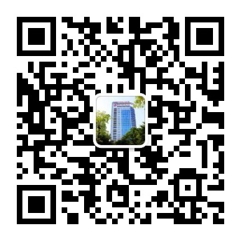
柳州市妇幼保健院招标办
2025年6月4日

